12 lutego 2016, piątek Iz 58,1-9; Ps 51,3-19; Mt 9,14-15
NAWRACAĆ SIĘ, TO ODKRYĆ BOŻY POST
Iz 58, 6-7
Czyż nie jest raczej ten post, który wybieram: Rozerwać kajdany zła, rozwiązać więzy niewoli, wypuścić wolno uciśnionych i wszelkie jarzmo połamać? Dzielić swój chleb z głodnym, wprowadzić w dom biednych tułaczy, nagiego, którego ujrzysz, przyodziać i nie odwrócić się od współziomków?

Post to bardzo ważny element w życiu duchowym, a zwłaszcza w nawracaniu się. Post otwiera na łaskę aby zwyciężać i rozwiązywać problemy, z którymi borykamy się całymi latami. Prorok Izajasz ukazuje, iż post ma przynosić wolność sobie i innym. Potrzebujemy powrócić i prosić o dar postu w swoim życiu.

Czy odkryłeś moc postu w swoim życiu? Czy prosisz o dar postu? Pomódl się: Jezu, dziękuję, że sam pościłeś. Proszę Cię o dar postu.

13 lutego 2016, sobota Iz 58,9-14; Ps 86,1-6; Łk 5,27-32
NAWRACAĆ SIĘ, TO DOŚWIADCZAĆ ŻYCIA
Iz 58, 11-12
Pan cię zawsze prowadzić będzie, nasyci duszę twoją na pustkowiach. Odmłodzi twoje kości tak, że będziesz jak zroszony ogród i jak źródło wody, co się nie wyczerpie. Twoi ludzie zabudują prastare zwaliska, wzniesiesz budowle z odwiecznych fundamentów. I będą cię nazywać Naprawcą wyłomów, Odnowicielem rumowisk na zamieszkanie.

Nawracać się to doświadczać życia duchowego, emocjonalnego i fizycznego. Nawracać się, to wejść w orbitę Boga żywego. Nawracać się to powrócić do planu, który Bóg ma dla naszego życia. Nawracać się to odkryć misję swojego życia i realizować ją do końca.

Czy odkryłeś potrzebę nawrócenia w swoim życiu? Czy dostrzegasz, że nawrócenie zmienia życie i niesie życie? Pomódl się: Jezu, dziękuję Ci za dar nawrócenia. Proszę o łaskę nawrócenia na dalszych etapach życia.
 | Opracowała: Jolanta Prokopiuk, korekta: Elżbieta i Grzegorz Kowalewscy,  ilustracje: Marta Stańco, skład: Mariusz Stańco.Wspólnota Domowego Kościoła Ruchu Światło – Życie „On Jest”
Teksty do medytacji znajdują się na stronie: www.albertwielki.pl

CHODZIĆ W DUCHU ŚWIĘTYM
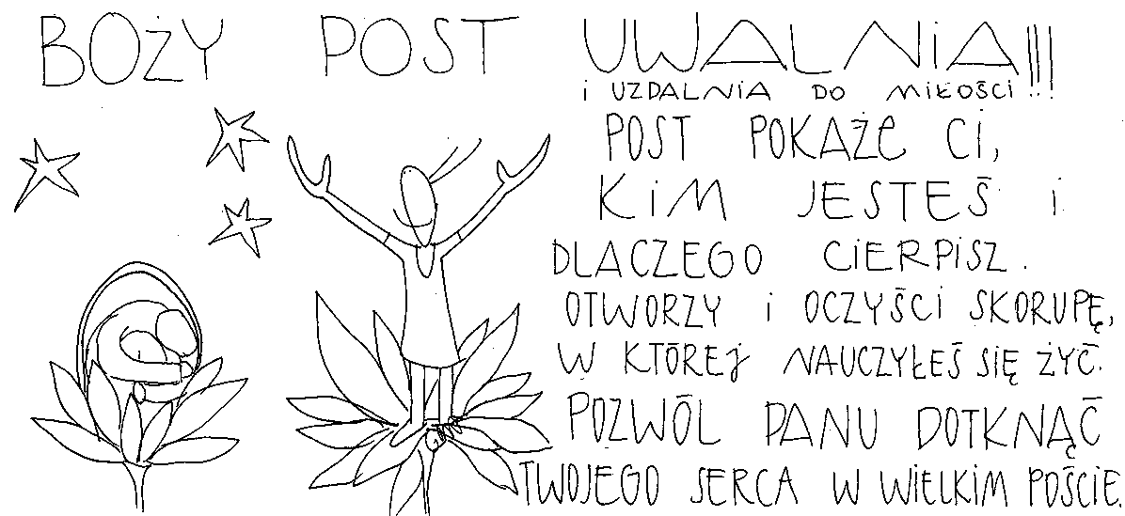

7 lutego 2016, niedziela Iz 6,1-8; Ps 138,1-8; 1 Kor 15,1-11; Łk 5,1-11
CHODZIĆ W DUCHU ŚWIĘTYM,
TO ROZEZNAĆ WŁAŚCIWIE SWOJĄ CHOROBĘ
Iz 6, 5-7
I powiedziałem: „Biada mi! Jestem zgubiony! Wszak jestem mężem o nieczystych wargach i mieszkam pośród ludu o nieczystych wargach, a oczy moje oglądały Króla, Pana Zastępów”. Wówczas przyleciał do mnie jeden z serafinów, trzymając w ręce węgiel, który kleszczami wziął z ołtarza. Dotknął nim ust moich i rzekł: „Oto dotknęło to twoich warg: twoja wina jest zmazana, zgładzony twój grzech”.

Izajasz wiedział kim jest stając przed Bogiem żywym. Wiedział, że jest grzesznikiem. Bóg zesłał anioła z lekarstwem na grzech Izajasza, które sprawiło, że mógł podjąć zadanie, które Bóg powierzył Izajaszowi. Bóg posiada lekarstwo na każdy nasz grzech i każdy nasz problem. Tylko od nas zależy czy będziemy chcieli przyjść do Boga żywego z tym co jest naszą chorobą i naszym problemem.

Czy wiesz na co chorujesz i co jest istotą twojej choroby? Pomódl się: Jezu, dziękuję Ci, że pozwalasz ujrzeć mi istotę mojej choroby i mojego problemu. Dziękuję za Twoje lekarstwo.

8 lutego 2016, poniedziałek 1 Krl 8,1-13; Ps 132,6-10; Mk 6,53-56
CHODZIĆ W DUCHU ŚWIĘTYM,
TO ODKRYĆ BOGA ŻYWEGO W NAJŚWIĘTSZYM SAKRAMENCIE
1 Krl 8, 11
A kiedy kapłani wyszli z Miejsca Świętego, obłok wypełnił dom Pana. Kapłani nie mogli pozostać i pełnić swej służby z powodu tego obłoku, bo chwała Pana napełniła dom Pański.

Arka Przymierza była najwyższą formą obecności Boga żywego pośród Narodu Wybranego. Dla chrześcijan tą najwyższą formą obecności Boga żywego jest Najświętszy Sakrament. To ukryty Bóg w swojej chwale. To Najpokorniejszy wśród pokornych. To Bóg, którego potrzebujemy odkryć w Jego chwale i w Jego mocy.

Jak często adorujesz Boga ukrytego w Najświętszym Sakramencie? Czy odkryłeś obecność Boga żywego w Najświętszym Sakramencie? Pomódl się: Jezu, dziękuję Ci za Twoją obecność w Najświętszym Sakramencie. Dziękuję, że czekasz na mnie.

9 lutego 2016, wtorek 1 Krl 8,22-30; Ps 84,3-11; Mk 7,1-13
CHODZIĆ W DUCHU ŚWIĘTYM, TO PROSIĆ O DAR POKORY
1 Krl 8, 22-23
Salomon stanął przed ołtarzem Pana wobec całego zgromadzenia izraelskiego i wyciągnąwszy ręce do nieba, rzekł: „O Panie, Boże Izraela! Nie ma takiego Boga jak Ty ani w górze na niebie, ani w dole na ziemi, tak zachowującego przymierze i łaskę względem Twoich sług, którzy czczą Cię z całego swego serca.

Salomon wiedział kim jest i wiedział Kim jest Bóg żywy. Jego modlitwa jest prawdziwa i szczera. Nie przypisywał sobie zasług, które do niego nie należały. A to nazywa się pokorą. Każdy z nas potrzebuje poznawać siebie samego i poznawać Kim jest Bóg żywy, aby nie przypisywać sobie zasług, które do nas nie należą. Po prostu potrzebujemy pokory.

Czy jesteś człowiekiem prawdziwym i szczerym na modlitwie? Czy prosisz Jezusa o pokorę? Pomódl się: Jezu, dziękuję Ci, że jesteś Pokornym wśród pokornych. Proszę pozwól mi być do Ciebie podobnym.

10 lutego 2016, środa popielcowa
Jl 2,12-18; Ps 51,3-17; 2 Kor 5,20-6,3; Mt 6,1-6.16-18
NAWRACAĆ SIĘ, TO PROSIĆ O DAR NAWRÓCENIA
Jl 12, 12-13
Nawróćcie się do mnie całym swym sercem, przez post i płacz, i lament. Rozdzierajcie jednak wasze serca, a nie szaty! Nawróćcie się do Pana Boga waszego! On bowiem jest łaskawy, miłosierny, nieskory do gniewu i wielki w łaskawości, a lituje się na widok niedoli.

Nawrócenie to najpierw dar Ducha Świętego, o który należy prosić. Nawrócenie dotyczy serca człowieka. Gdy zmienia się serce człowieka zmienia się także i jego działanie. Bez nawrócenia człowiek pozostaje w swoim dole zagłady. Bez nawrócenia człowiek prędzej czy później staje się nieszczęśliwy.

Czy prosisz o dar nawrócenia dla siebie? Czy współdziałasz z łaską Bożą w dziele swojego nawrócenia? Pomódl się: Jezu dziękuję Ci za dar nawrócenia w moim życiu. Dziękuję, że mogę z Tobą współpracować.

11 lutego 2016, czwartek Pwt 30,15-20; Ps 1,1-6; Łk 9,22-25
NAWRACAĆ SIĘ, TO DOKONYWAĆ WYBORÓW
Pwt 30, 15-16
Patrz! Kładę dziś przed tobą życie i szczęście, śmierć i nieszczęście. Ja dziś nakazuję ci kochać twego Boga, Pana, i chodzić Jego drogami, pełniąc Jego nakazy, polecenia i przykazania; abyś żył i mnożył się, a twój Bóg, Pan, będzie ci błogosławił w kraju, który idziesz posiąść.

Bóg w Wielkim Poście zaprasza nas do dokonywania wyborów. Są tylko dwie drogi: życie i śmierć, czyli błogosławieństwo albo przekleństwo. Nie ma innych dróg. Życie z Bogiem i wierność Jego prawu to droga życia. Życie bez Boga to życie i wybór śmierci. Decyzja należy do nas.

Czy zdajesz sobie sprawę z konsekwencji swoich wyborów nawet tych, które robisz nieświadomie? Gdzie jest dla ciebie życie? Pomódl się: Jezu, dziękuję Ci za łaskę wyborów. Dziękuję, że jestem osobą wolną i ode mnie zależy czy wybiorę życie.

